Приложение № 5

Отчет
о проведение школьного этапа Всероссийских спортивных игр школьников
«Президентские спортивные игры»
Количество обучающихся  5-11 классов общеобразовательных учреждений муниципального образования |  |  | Количество обучающихся по  5-11 классам общеобразовательных учреждений муниципального образования |  |  |  | Объём, выделяемых финансирования  (тыс. рублей) | Общая информация проведения школьного этапа:  1. Основные виды программы (обобщённая информация об общеобразовательных организациях);  2. Освещение в СМИ.
Всего | Приняло участие в школьном этапе Президентских спортивных игр | %  от общего числа обучающихся 5-11 классов |  | Всего | из общего количества, принявших участие в школьном этапе | показатель процента обучающихся, принявших участие в школьном этапе, % | Объём, выделяемых финансирования  (тыс. рублей)
 |  |  | 5 | 10 |  |  |  | По приказу с 2 сентября 2018 года по 17 марта 2019 года. Были проводины школьные этапы Всероссийских спортивных соревнований школьников «Президентские состязания» и Всероссийских спортивных игр школьников «Президентские спортивные игры».
 |  |  | 6 | 10 |  |  |  | В школьном этапе президентское состязании провели соревновании по настольному теннису, шашкам и баскетбол .
 |  |  | 7 | 15 |  |  |  | 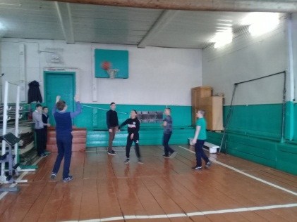
 |  |  | 8 | 25 |  |  |  | 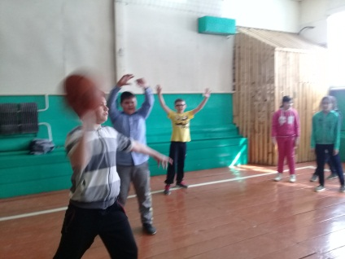
 |  |  | 9 | 9 |  |  |  | 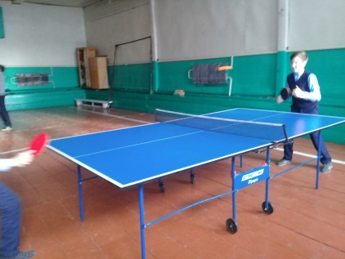
 |  |  | 10 | 5 |  |  |  | 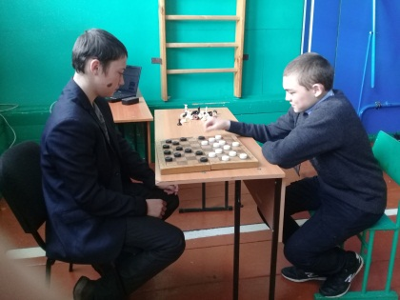
 |  |  | 11 | 4

Преподаватель физической культуры__________________________Карамов А.Р.
Директор общеобразовательной организации___________________Л.Ф.Нуртдинова
М.П

